Tutorial para uso da aplicação petto

- Abra o navegador e insira o link abaixo
  - https://github.com/Jonatasilva05/appPetto_14-08
- Em seguida procure por um botão verde com o nome code ou código
  - 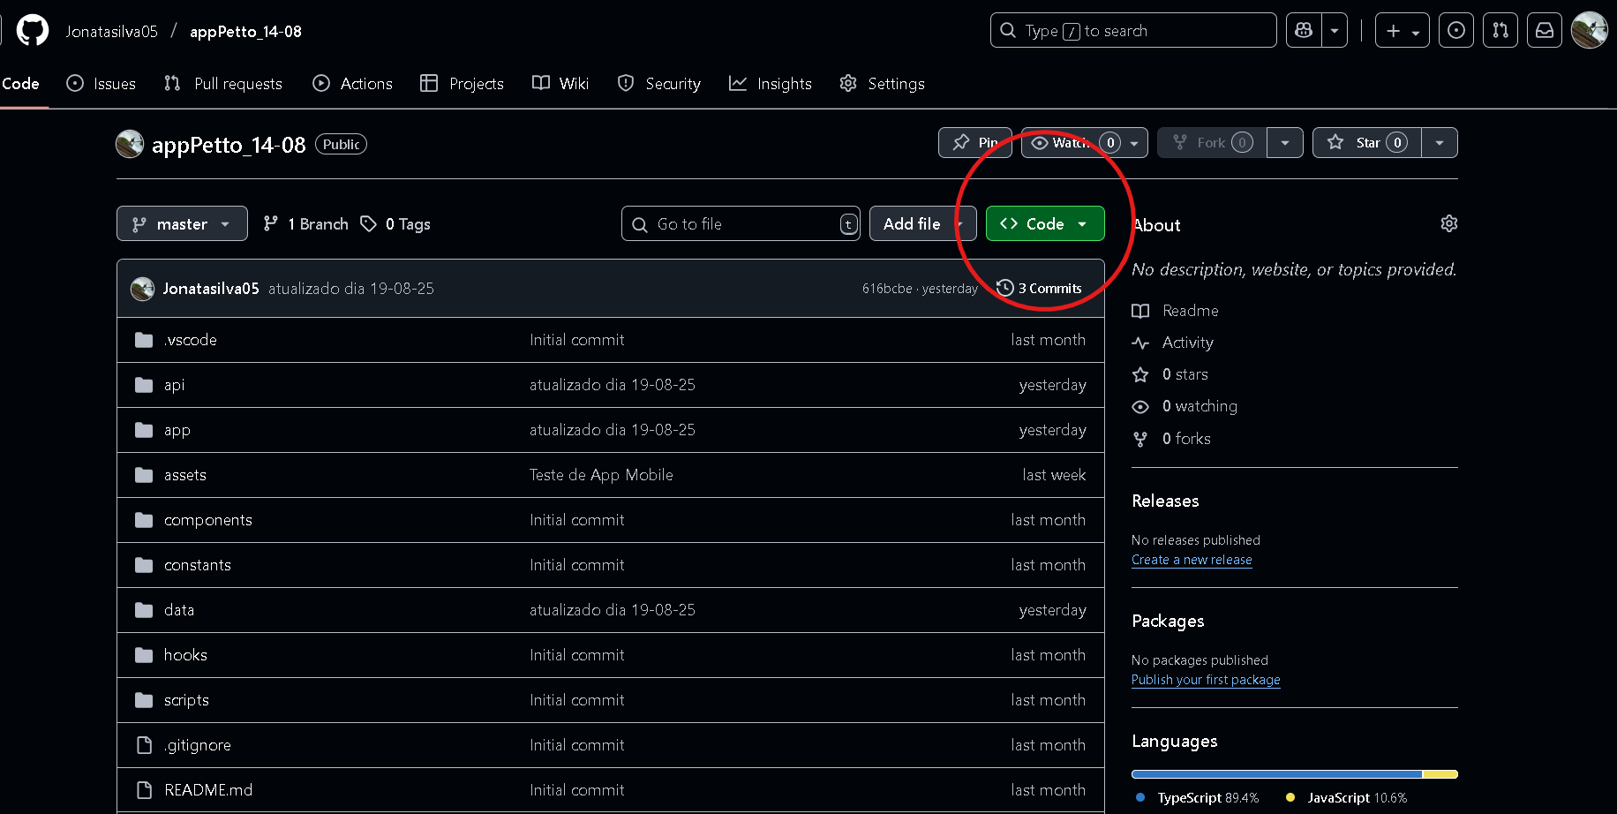
  - Em seguida copie a URL exibida
  - 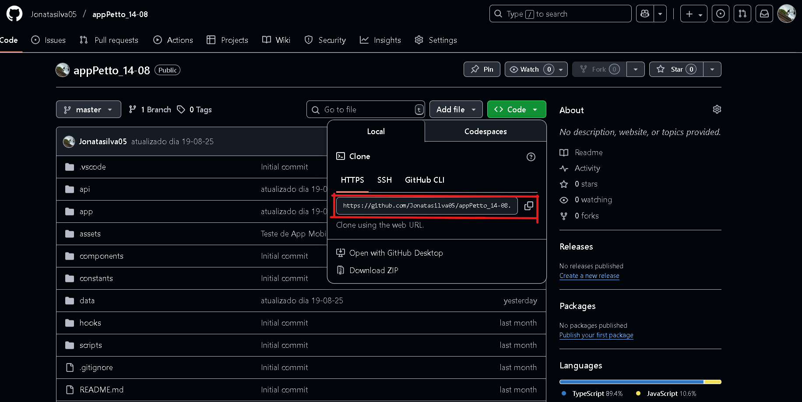
- Após ter copiado pressione Ctrl + R e Digite CMD
  - Aparecerá uma “telinha” parecida com essa
  - 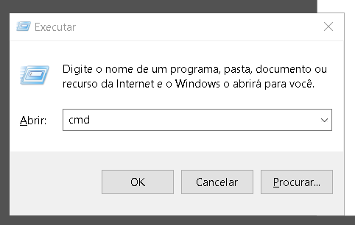
  - E de Enter
  - Em Seguida aparecerá a seguinte janela
  - 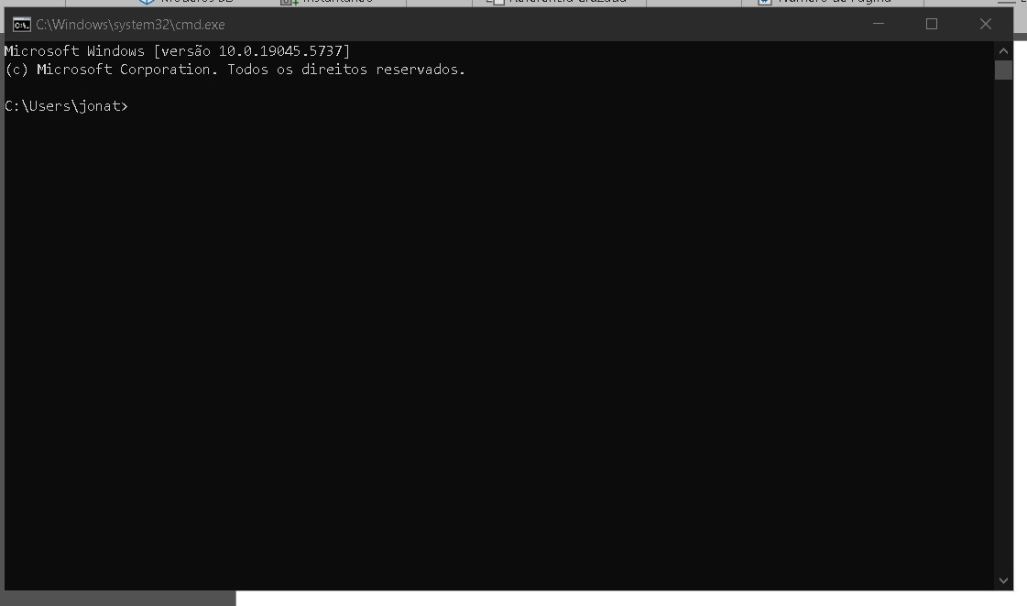
  - Digite na tela ipconfig e pressione Enter
  - Retornará
  - 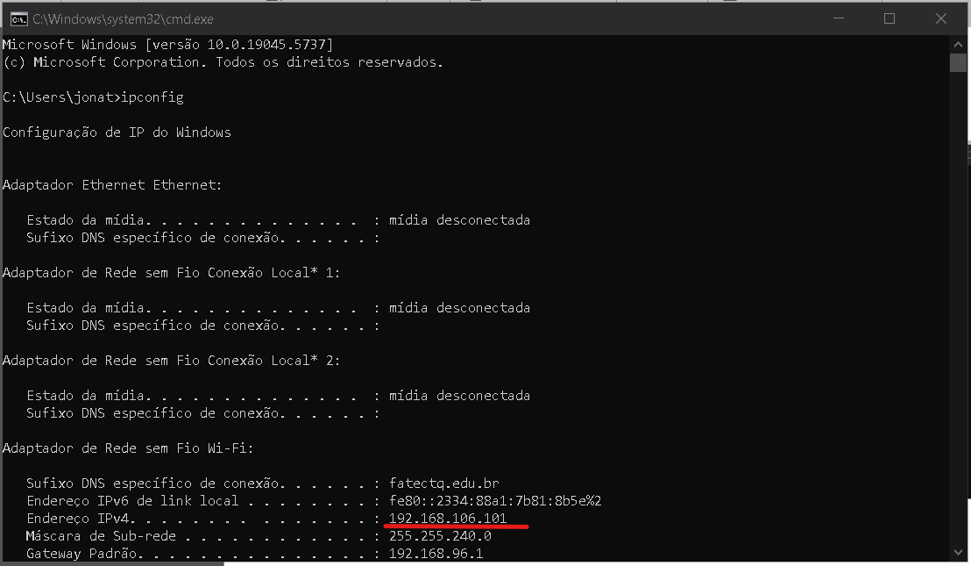
- Em seguida abra uma pasta no Visual Studio Code.
  - Depois de aberto a pasta no Visual Studio Code, abra o terminal do Vs Code e digite
  - git clone https://github.com/Jonatasilva05/appPetto_14-08.git
e pressione Enter
  - Assim ele fara uma “Clonagem” do repositório do GitHub no seu ambiente de trabalho
- Depois que foi efetuado a clonagem do repositório digite no terminal
  - npm install
  - Repita o comando npm install pelo menos umas duas vezes por garantia
  - Em seguida digite o comando
npm start
  - Assim ele gerará um Qr Code escaneie com a câmera do celular e então pronto a aplicação estará funcionando

